Baccalauréat Professionnel
Maintenance des Systèmes de Production Connectés
Épreuve E2 PREPARATION D’UNE INTERVENTION
Sous-épreuve E2. b Préparation d’une intervention de maintenance

DQR
CORRECTION
PILULIER

Matériel autorisé :
- L’usage de la calculatrice avec mode examen actif est autorisé.
- L’usage de calculatrice sans mémoire, « type collège » est autorisé.

Problématique

Vous recevez une alarme sur votre portable :
« Défaut convoyeur »
Après un diagnostic rapide faite par un technicien de maintenance, la cause probable est une casse de la chaine de transmission du moteur du convoyeur. Le service maintenance procédera au changement de la chaine et remettra en service le système et vérifiera son bon fonctionnement.

Q1 | Calcul des temps d’arrêts | DTR 7 | Temps conseillé :  30 min

Q1.1 – Analyse complète de la ligne de production

Vous devez :
- Classer les Types d’arrêts de chaque défaut dans l’ordre décroissant (du plus grand au plus petit).
- Cumuler les Temps d’arrêts.
- Donner les pourcentages du Temps cumulé. (arrondi au 1/10eme)

Rang | Causes des Arrêts | Temps d’Arrêt | Temps cumulé | % du temps cumulé
1 | Défaut transmission chaine/moteur | 590 | 590 | 54.1
2 | Défaut aspiration | 270 | 860 | 78.9
3 | Capteur défectueux sur module 1 | 65 | 925 | 84.9
4 | Comptage pilule défectueux | 60 | 985 | 90.4
5 | Capteur défectueux sur module 2 | 55 | 1040 | 95.4
6 | Electrovanne hors service | 30 | 1070 | 98.2
7 | Pilules coincées | 20 | 1090 | 100

Q1.2 – A partir du tableau précédent de relevé des arrêts, tracer la courbe de PARETO et placer la zone A (zone des priorités) sur le graphique ci-dessous.

Q1.3 – Donner les types d’arrêts cumulés qui représentent au maximum 80 % des pertes de temps à l’entreprise. Vous les classerez par ordre d’importance.
Types d’Arrêts
…1 Défaut transmission chaine/moteur …..……...……………………………………..
…2 Défaut aspiration ……………………………………………………………………..

Q2 | Préparation à l’intervention de maintenance | DTR 8 et 9 | Temps conseillé :  30 min

Q2.1 – Cocher le matériel nécessaire pour effectuer votre consignation et VAT. (L’armoire électrique se trouve à proximité de la machine et donc sur un lieu de passage possible des ouvriers. De plus la grande taille de l'armoire ne permet pas à l'intervenant de faire totalement écran).
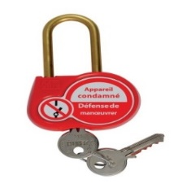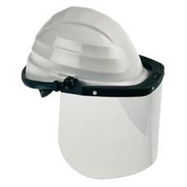
VAT
Caisse à outils
Poteaux pour balisage + chaine de sécurité
Cadenas de protection
Casque de protection et écran facial
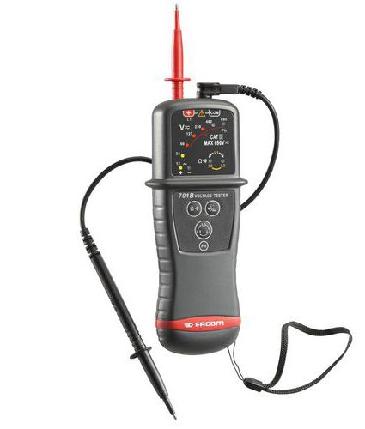
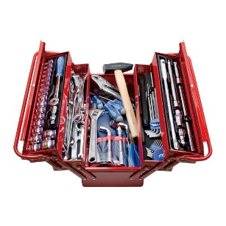

EPI

X

EIS

X

EPC

X
Autre

EIS
X

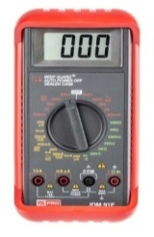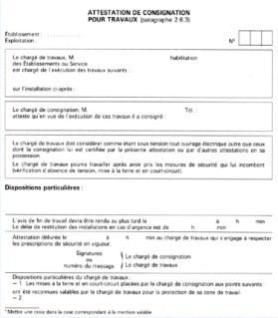
Gants isolants
Outillage isolé
Multimètre numérique
Fiche de consignation
Tapis isolant

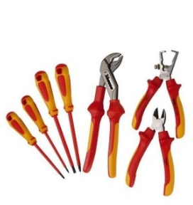

EIS

Autre
X
Autre
Autre
EIS

X

EPI

X

Q2.2 – Pour chaque photo ci-dessus, indiquer s’il s’agit d’un EPI, EPC, EIS ou autre.

Q2.3 – Citer les trois étapes d’une VAT.

1 : ……Tester le VAT………………………………………………………………………
2 : ……Effectuer les tests de vérifications d’absence de tension……………………
3 : ……Tester le VAT ……………………………………………………………………

Q2.4 – Pour la deuxième étape de la vérification d’absence de tension, on vous demande de localiser vos points de test sur Q1 en vous aidant du schéma électrique.

Points de test de la VAT  (N° borne sur composant) | Appareil utilisé  (Cocher la bonne réponse)
Entre …4…. Et …6….  Entre …4…. Et …8….  Entre …6…. Et …8….  Entre …X…. Et …4….  Entre …X…. Et …6….  Entre …X…. Et …8….  Entre …4…. Et …PE….  Entre …6…. Et …PE….  Entre …8…. Et …PE…. | Multimètre  VAT  X

Q2.5 – En tant que chargé d’intervention, quel doit être le niveau d’habilitation qui apparaît sur votre titre d’habilitation ? (Cocher la bonne réponse).

B0
B1V
HT
BR
BS

Q2.6 – Afin d’effectuer vôtre intervention en toute sécurité, donner le nom des deux composants (ainsi que leurs repères) qui permettent de mettre hors énergie cette installation.

- En pneumatique : …Distributeur d’isolement DG1……..……..
- En électricité : …Interrupteur sectionneur Q1………………….

Q2.7 – Enumérer les quatre étapes d’une consignation :

- Pré identification

- 1 : …Séparation……………………..

- 2 : …Condamnation………..………..

- 3 : …Identification…………………...

- 4 : …VAT……………………………..

Q3 | Commande la chaîne | DQR 7 | Temps conseillé :  20 min

Pour réduire le temps d’intervention, il est décidé de commander une nouvelle chaine pour faire repartir la production de cachet au plus vite.

Q3.1 – Afin de réaliser la réparation demandée, le service maintenance doit relever les caractéristiques de la chaine. Grâce à la documentation technique DQR7, il vous ait demandé de trouver la référence de la nouvelle chaine

Référence à compléter : ………RF06B-LM-1…………

Q3.2 – Pour compléter la commande, le service gérant le stock de pièces vous demande de remplir le bon de commande de la page DQR8. Nous prendrons un prix unitaire hors taxe de 35,82€

Bon de commande

Lycée |  |  |  |  | MSPC
Bon de commande |  |  |  |  | Bon n°
Système | Marque | Zone | Demandeur | Date | Intervenant
Pillulier | Ravoux
Désignation | Caractéristiques | Référence |  | Prix unit. | Nb | Prix total
Chaîne | L1=6.10  P=9.525 | RF06B-LM-1 |  | 35.82 | 1 | 35.82
Observations : |  |  |  |  | Prix HT | 35.82€
 |  |  |  |  | TVA | 20%
 |  |  |  |  | Prix TTC | 42.98€

Q4 | Partie Pratique | Sur le plateau technique | Temps conseillé :  40 minutes

Actions à mettre en œuvre
En autonomie
Présence évaluateur
Préparer son intervention
Q4.1 | Identifier et situer le ou les dispositifs de sécurité interne du bien.
Consigner le système
Q4.2 | Consigner le système (en présence et après accord du professeur)
Préparer le bien
Q4.3 | Préparer le bien pour une mise en service
Q4.4 | Déconsigner le système
Q4.5 | Vérifier la présence et les niveaux des énergies d’alimentation
Q4.6 | Vérifier l’efficacité de la chaîne de sécurité
Q4.7 | Mettre le bien en position initiale
Q4.8 | Participer à la mise en œuvre des procédures de remise en service
Q4.9 | Vérifier le bon fonctionnement du système
Respecter les règles environnementales
Q4.10 | Le respect des règles environnementales sera évalué tout au long de l’intervention
Identifier et maîtriser les risques pour les biens et les personnes
Q4.11 | La maîtrise des risques sera évaluée tout au long de l’intervention

